保证服务在服务器稳定运行，退出终端命令，依旧能够对外提供服务：

pm2的作用：

1.保证服务稳定运行，出现异常的时候会自动重启

2.抛出错误的时候，会记录错误日志

---------------------------------------------------

1.安装pm2 让后台稳定的对

npm install pm2 -g

2.用pm2来接收node服务

pm2 start app.js

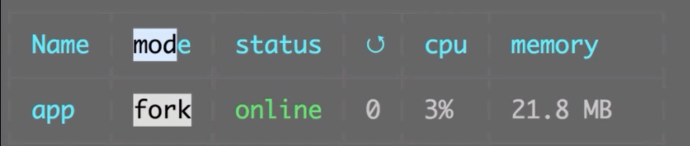

3.通过pm2来看查看当前服务器运行的node的服务：

pm2 list

4.查看某个服务的详细信息

pm2 show app

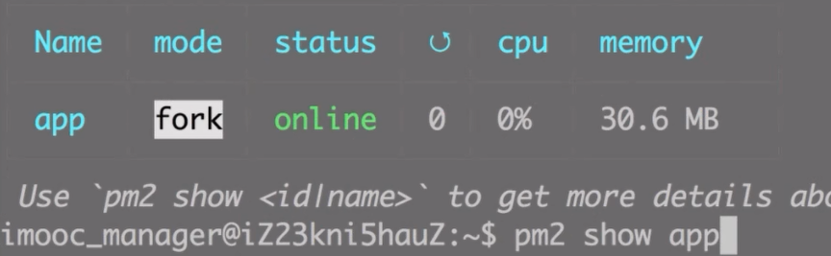

当前服务脚本入口

报错信息日志：

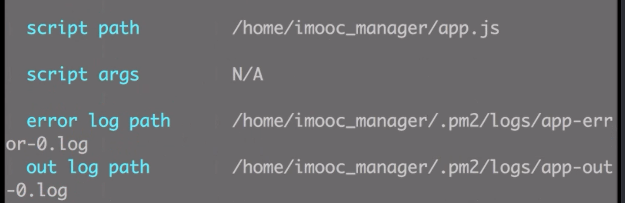

查看当前实时日志：

pm2 log

退出pm2 log的话，直接按：

ctrl + c